9 сынып
Сынып сағатының тақырыбы: «Астана - бас қала»
Мақсаты:Астана қаласының тарихи- мәдени орындарыментаныстыру.
Дамытушылық: Астана жылнамасын құру, жаттау арқылы оқушылардың есте сақтау қабілетін дамыту, Астана тарихыннасихаттау арқылы тіл байлығын,ойын жеткізе білу дағдыларын жетілдіру.
Тәрбиелік: Астананың мәдени жетістіктерінің негізінде оқушыларды Отансүйгіштікке, әсемдікке баулу.
Сабақтың түрі: әңгіме, сұрақ-жауап, жұппен, топпен жұмыс.
Сабақтың әдісі: саяхат сабақ
Көрнекілігі: слайдтар
Мұғалім: Отан деген не? Осы сөзді қалай түсінесіңдер? Өз ойларыңды айтып көріңдер. (Оқушылар өз ойларын айтады).
Мұғалім: «Отан деген не?» сұрағын толықтырып, оқушылардың ойын қорытындылау.
Мемлекеттікрәміздерге не жатады?
(Оқушылардыңжауабытыңдалады, толықтырыладыҚазақстанРеспубликасыныңМемлекеттікГимніорындалады!
Гимндыорындаубарысындаэкрандафондықсүйемелдеуболады. (мультимедиялықкөрініс – Менің елімҚазақстаным! Казақстанныңтарихында Астана ерекше орын алады. Тарихидеректер мен құжаттарқазіргіАстананыңаумағынадамдарөтеертекезден- ақмекендепкележатқандығынаңғартады. Археологтарбүгінгі «Ақорда» резиденциясыныңмаңынан ХІ ғасырдыңБозоққалашығыныңорнынтапты.Бірнешеғасырбойы бұл жердеҚараөткелтранзиттікжәнесауда-айырбасорталығы орын алды. УақытөтекелеолАқмолаелдімекенінеайналды. 1832 жылы бұл жердеАқмола приказы мен сыртқыокругіашылып, 1862 жылыокругтікқаламәртебесінеиеболды. 1961 жылыАқмолақаласыныңаты Целиноград болыпөзгертілдіжәнеолреспубликамыздыңбірнешеіріоблыстарыкіргенТыңөлкесініңорталығынаайналды.Тәуелсіздік алғаннан кейін, 1992 жылы қалаға тарихи Ақмола атауы қайтарылып берілді. Бес жыл өткен соң, яғни 1997 жыл 10-желтоқсанда бұрынғы тыңның астанасы Ақмола қаласы күллі Қазақстанның елордасы болып ресми жарияланды. Бірақ Ақмола атауы ұзақ тұрмады, 1998 жылы 6- мамырда Ақмола Астана болып қайта аталды.Міне осындай әдемі, әуезді әрі ауқымды атау-Астана атымен Қазақстан Республикасының жаңа елордасы үшінші мыңжылдыққа енді.Астананың алғашқы атауы Ақмола. 1998 жылы 10 маусымында Астана қаласы Қазақстан Республикасының астанасы болып қалада ресми тұсау кесері өткізілді. Астана қиялға бай, шексіз сәулетті.Астана – еліміздің бас қаласы. Ол өте әдемі қала. Біз – осы елдің болашақ патриотымыз. Ендеше Астана туралы бүгін жырлап, әңгімелеп, мақтан етейік.Астана – күн санап көркейіп келе жатқан қала. Осы аз уақыт ішінде Мұғалім: Ал, балалар Астана туралы қандай өлеңдер білесіңдер? (Бейнематериал «Астана – Қазақстан Республикасының астанасы»)
Сәулесі түскен Есілге,
Сарыарқа төсінде.
Армандай әсем қала бар,
Бір көрсең, мәңгі қалар есіңде.
Астанам сағантабынам,
Аңсаймын, сағынам.
Таңдарыңқандайжарқын,
Жандарыңқандай алтын,
Бақытқабастаған Астанам.
Биіктеболсынбайрағың!
Мұғалім: Сендер Астана қаласынасаяхатжасағыларыңкеледі ме?
Оқушы: БізАстананыңеңәдеміжерлерінебарамыз. Астананың көптеген көрікті жерлері бар. Ол бірінші — “Астана — Бәйтерек” кешені болып табылады. Есілдің сол жағында бой көтерген алғашқы сәулет туындысы. «Бәйтеректі» «өмір ағашы» деп те атайды. Бұл сәулет туындысы халық ертегісі «Ер Төстіктің» оқиғасы желісімен өрілген. Өз бақытын іздеп шыққан Ер Төстік қиын-қыстау заманда зәулім бәйтерекке тап болады. Ұшар басына көз жетпейтін мәңгілік өмір ағашына таң-тамаша қалады. Нақ төбесіне ұя салған самұрық құстың алтын жұмыртқасына ие болады. Сөйтіп, бақытты –баянды ғұмыр кешеді. Мәңгілік өмірді жер жаһанға жария етіп тұрған «Бәйтерек»- Бас қаламыздың символы. «Астана-Бәйтерек» үш бөліктен –тамыры, діңі және ұшар басынан тұрады. Үш бұрышты күміс тұмар даму үрдісіндегі өміршеңдікті білдіреді. Керемет құрылыс. Астананың қасиетті белгісі болып табылатын 97 метр биіктікте орналасқан көрініс алаңы, сол құс ұшатын ұядай жерден сәнді де, сәулетті Астананың көрінісін көруге болады.
Қорытынды: Оқушылардың сабақтан алған білімдерін тексере отырып, сынып сағатын қорытындылаймын.

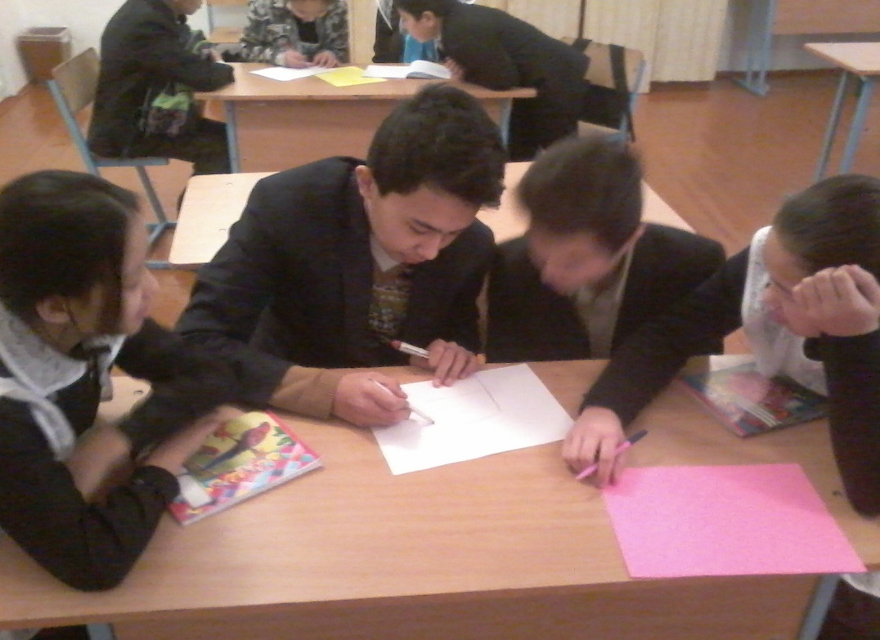

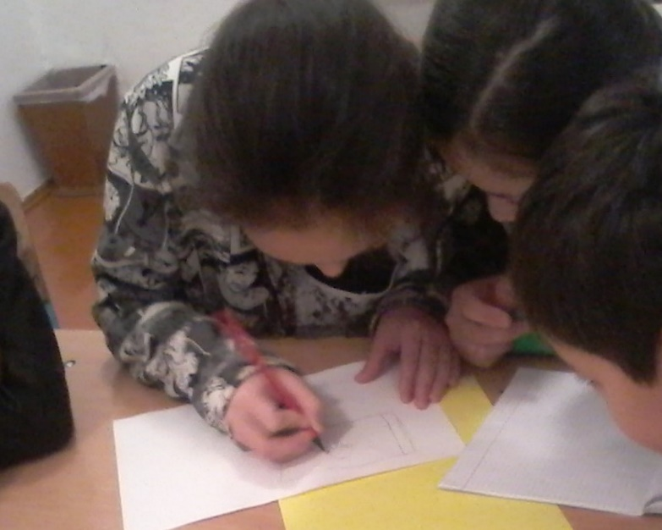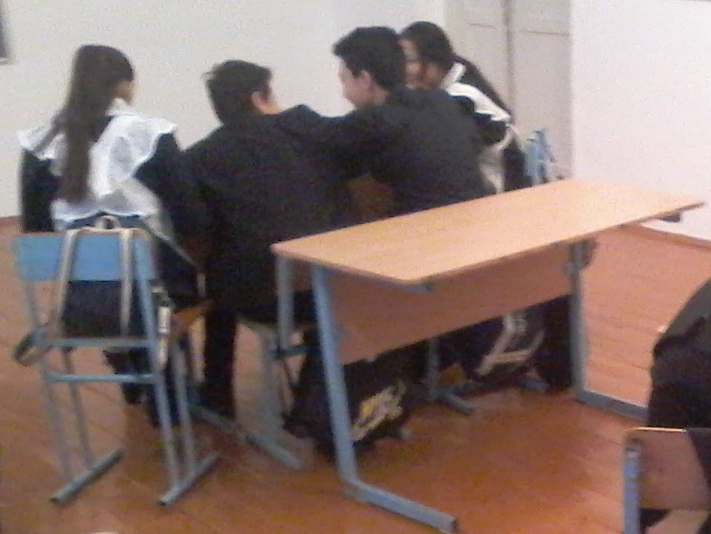

Байтерек негізгі мектебі

Сынып сағаты
Тақырыбы: «Астана - бас қала»

Өткізген: 9 сыныптың сынып жетекшісі Шаяхметова Ф.С

2017-2018 оқу жылы

